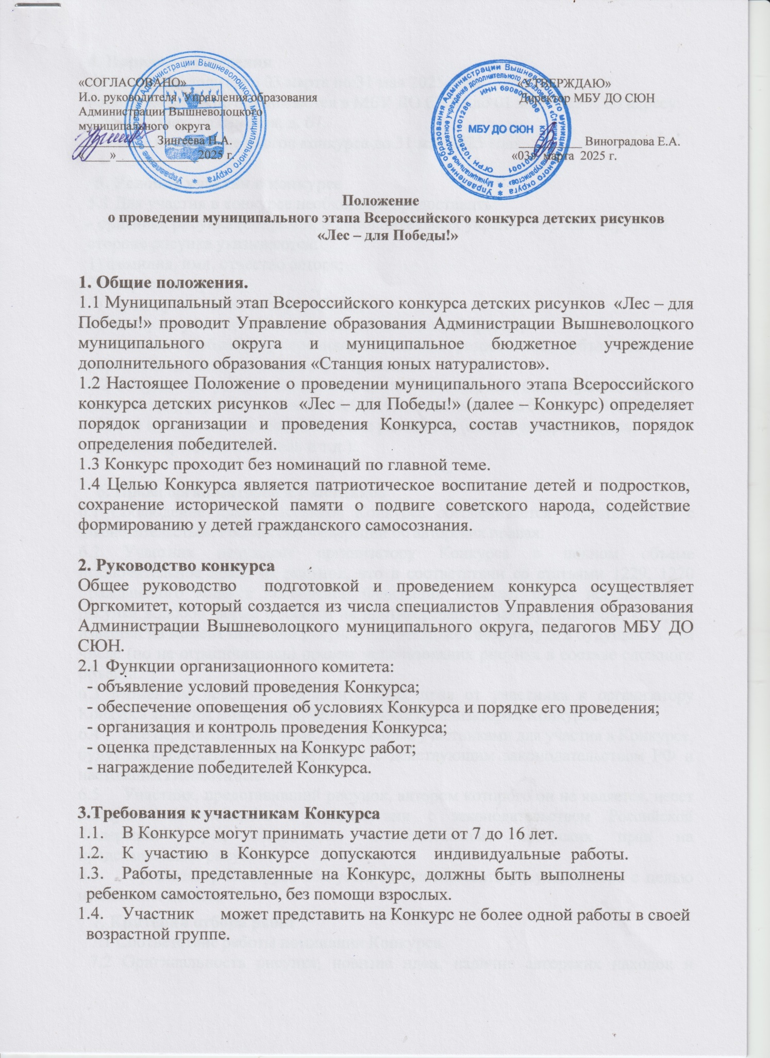

«СОГЛАСОВАНО» «УТВЕРЖДАЮ»

И.о. руководителя Управления образования Директор МБУ ДО СЮН

Администрации Вышневолоцкого

муниципального округа

____________ Зингеева Н.А. __________ Виноградова Е.А.

«____»_____________2025 г. «03» марта 2025 г.

**Положение**

**о проведении муниципального этапа Всероссийского конкурса детских рисунков**

**«Лес – для Победы!»**

**1. Общие положения.**

1.1 Муниципальный этап Всероссийского конкурса детских рисунков «Лес – для Победы!» проводит Управление образования Администрации Вышневолоцкого муниципального округа и муниципальное бюджетное учреждение дополнительного образования «Станция юных натуралистов».

1.2 Настоящее Положение о проведении муниципального этапа Всероссийского конкурса детских рисунков «Лес – для Победы!» (далее – Конкурс) определяет порядок организации и проведения Конкурса, состав участников, порядок определения победителей.

1.3 Конкурс проходит без номинаций по главной теме.

1.4 Целью Конкурса является патриотическое воспитание детей и подростков, сохранение исторической памяти о подвиге советского народа, содействие формированию у детей гражданского самосознания.

**2. Руководство конкурса**

Общее руководство подготовкой и проведением конкурса осуществляет Оргкомитет, который создается из числа специалистов Управления образования Администрации Вышневолоцкого муниципального округа, педагогов МБУ ДО СЮН.

* 1. Функции организационного комитета:
* объявление условий проведения Конкурса;
* обеспечение оповещения об условиях Конкурса и порядке его проведения;
* организация и контроль проведения Конкурса;
* оценка представленных на Конкурс работ;
* награждение победителей Конкурса.

**3.Требования к участникам Конкурса**

* 1. В Конкурсе могут принимать участие дети от 7 до 16 лет.
  2. К участию в Конкурсе допускаются индивидуальные работы.
  3. Работы, представленные на Конкурс, должны быть выполнены ребенком самостоятельно, без помощи взрослых.
  4. Участник может представить на Конкурс не более одной работы в своей возрастной группе.

**4. Порядок проведения**

Конкурс проводится с 03 марта по 31 мая 2025 года.

Работы на конкурс принимаются в МБУ ДО СЮН до 01 мая 2025 г. по адресу: г. В. Волочек, ул. Ямская, д. 67.

Подведение итогов конкурса до 31 мая 2025 года.

**5. Условия участия в конкурсе**

5.1 Для участия в конкурсе необходимо предоставить:

- оригинал рисунка (без рамок и дополнительных украшений). На оборотной стороне рисунка указываются:

1) фамилия, имя, отчество автора;

2) возраст автора;

3) город проживания автора работы;

4) заявку на участие в Конкурсе по установленной форме;

5) согласие на обработку персональных данных, разрешенных субъектом персональных данных для распространения.

5.2 Рисунки могут быть выполнены на любом материале (лист бумаги, картон, холст и т.д.) формата не меньше А4 (210мм х 297мм) и не больше А3 (297мм х 420мм) и исполнены в любой технике рисования (масло, акварель, тушь, цветные карандаши, пастель и т.д.).

1. Права организаторов и участников

6.1 Соблюдение прав участников Конкурса обеспечивается в соответствии с законодательством Российской Федерации об авторских правах.

* 1. Участник отчуждает организатору Конкурса в полном объеме исключительное право на рисунок, что в соответствии со статьями 1229, 1270 Гражданского кодекса Российской Федерации означает право использования рисунка в любой форме и любым не противоречащим закону способом, который известен на момент передачи рисунка или же может возникнуть в будущем, в том числе (но не ограничиваясь) правом использования рисунка в составе сложного объекта.

6.3 Моментом перехода исключительных прав от участника к организатору Конкурса является момент получения рисунка организатором Конкурса.

* 1. Все персональные данные, сообщенные участниками для участия в Конкурсе, будут использоваться в соответствии с действующим законодательством РФ и настоящим Положением.
  2. Участник, представивший рисунок, автором которого он не является, несет полную ответственность в соответствии с законодательством Российской Федерации перед обладателем исключительных авторских прав на представленный рисунок.
  3. Организатор Конкурса обязуется не использовать рисунок автора с целью извлечения дохода.

**7. Критерии отбора работ**

7.1 Соответствие работы номинации Конкурса.

7.2 Оригинальность рисунка, новизна идеи, наличие авторских находок и решений.

7.3 Выразительность: художественность, образность, целостность.

7.4 Художественное мастерство: техника и качество исполнения работы, аккуратность и мастерство автора.

7.5 Работы отбираются по трем возрастным группам: 7-9 лет, 10-12 лет, 13-16 лет.

7.6 Мотивы отклонения заявок не сообщаются, материалы, направленные на Конкурс, не возвращаются.

**8. Подведение итогов Конкурса**

Итоги конкурса будут подведены до 31 мая 2025 года.

Рассылка грамот, сертификатов будет осуществляться до 31 мая 2025 года (в зависимости от количества работ срок рассылки может быть увеличен).

8.1 По каждой возрастной категории Конкурса определяются победители и призеры, которые награждаются электронными грамотами.

8.2 Все участники конкурса получают электронный сертификат участника конкурса «Лес – для Победы!».

8.3 Конкурсные работы, занявшие призовые места не возвращаются, будут рекомендованы к участию в региональном этапе Всероссийского конкурса детских рисунков «Лес – для Победы!» в Филиал ФБУ «Рослесозащита»-«ЦЗЛ Тверской области».

**Заявка на участие в Конкурсе**

Фамилия, имя, отчество

автора рисунка ________________________________________________________

Количество полных лет _________________________________________________

Город проживания _____________________________________________________

Телефон ______________________________________________________________

Адрес электронной почты _______________________________________________

*(печатными буквами)*

Фамилия, имя, отчество педагога________________________________________

**СОГЛАСИЕ РОДИТЕЛЕЙ НА ОБРАБОТКУ ПЕРСОНАЛЬНЫХ ДАННЫХ**

«___» _________20___ г.

Я, _____________________________________________________________________________________ (фамилия, имя, отчество полностью)

проживающий (ая) по адресу

____________________________________________________________________________________

_____________________________________________________________________________________

настоящим даю своё согласие МБУ ДО «Станция юных натуралистов» (далее – оператор) на обработку оператором (включая получение от меня и/или от любых третьих лиц с учётом требований действующего законодательства Российской Федерации) персональных данных моего ребенка

____________________________________________________________________________________, (фамилия, имя, отчество полностью)

проживающий (ая) по адресу

____________________________________________________________________________________

_____________________________________________________________________________ и подтверждаю, что, давая такое согласие, я действую в соответствии со своей волей и в интересах ребенка.

Согласие даётся мною для обеспечения его участия в региональном этапе, а также в финале конкурса и проводимых в рамках него мероприятий. Мое согласие распространяется на следующую информацию: фамилия, имя, отчество, год, месяц, дата рождения, адрес проживания, место обучения и любая иная информация, относящаяся к личности моего ребенка, доступная либо известная в любой конкретный момент времени оператору (далее – персональные данные), предусмотренная Федеральным законом от 27 июля 2006 г. № 152-ФЗ «О персональных данных».

Настоящее согласие предоставляется на осуществление любых действий в отношении персональных данных моего ребенка, которые необходимы или желаемы для достижения указанных

выше целей, включая – без ограничения – сбор, систематизацию, накопление, хранение, уточнение (обновление, изменение), использование, распространение (в том числе передача) персональных данных, а также осуществление любых иных действий с его персональными данными с учётом требований действующего законодательства Российской Федерации.

Обработка персональных данных осуществляется оператором с применением следующих основных способов (но не ограничиваясь ими): хранение, запись на электронные носители и их хранение, составление перечней.

Настоящим я признаю и подтверждаю, что в случае необходимости предоставления персональных данных моего ребенка для достижения указанных выше целей третьим лицам (в том числе, но не ограничиваясь, Минобрнауки России и т. д.), а равно как при привлечении третьих лиц к оказанию услуг в интересах моего ребенка, оператор вправе в необходимом объёме раскрывать для совершения вышеуказанных действий информацию о моем ребенке (включая его персональные данные) таким третьим лицам, а также предоставлять таким лицам соответствующие документы, содержащие такую информацию (Ф.И.О., дата рождения, класс, место учебы, название конкурсной работы).

Дата

Подпись